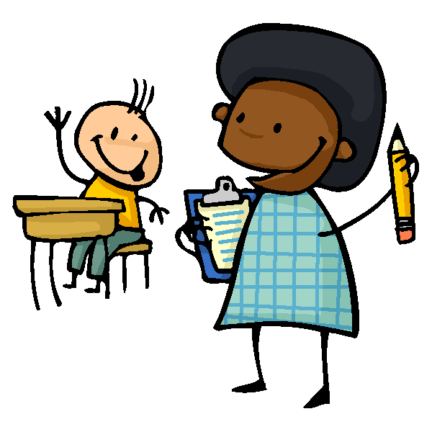
L’information peut-elle être vraie, possible ou bien fausse, impossible ?

 | Vrai  possible | Faux  impossible
- Depuis ce matin, un cheval vole dans le pré, derrière chez moi.
- Je veux peindre, mais je n’ai pas de pinceau.
- Nous avons mangé un gros gigot de moineau.
- Le petit veau tète la vache.
- Un piano s’est posé dans l’arbre.
- Sur le pommier de mon jardin, les abricots sont bientôt mûrs.
- As-tu un lot pour mettre ce bouquet de fleurs ?
- Le lion est un fauve, un animal dangereux.
- Le vélomoteur tape à la machine à écrire.
- Le Sahara est un grand dessert en Afrique.
- J’ai trop marché, j’ai mal aux pieds.
- Tu es sale, va prendre un bain ou une douche.

